RENCANA PELAKSANAAN PEMBELAJARAN ( RPP )
KURIKULUM 2013 (3 KOMPONEN) REVISI 2020
(Sesuai Edaran Mendikbud Nomor 14 Tahun 2019)

Satuan Pendidikan : SD/MI
Kelas / Semester : 3 /1
Tema : Menyayangi Tumbuhan dan Hewan (Tema 2)
Sub Tema : Menyayangi Hewan (Sub Tema 4)
Muatan Terpadu : Bahasa Indonesia, Matematika, SBdP
Pembelajaran ke : 3
Alokasi waktu : 1 hari

- TUJUAN
- Dengan menyimak teks, siswa dapat mengidentifikasi langkah-langkahcara perawatan hewan dari teks yang dibaca.
- Dengan menyimak teks, siswa dapat membuat pertanyaan mengenai cara cara perawatan hewan dengan kaidah EYD yang tepat dan menjawabnya.
- Dengan memperhatikan penjelasan guru, siswa dapat mengidentifikasi macam-macam teknik potong dalam suatu karya keterampilan merobek dan menggunting.
- Dengan mengamati contoh, siswa dapat membuat karya keterampilan menggunakan macam-macam teknik potong (merobek dan menggunting) dengan tepat.
- Dengan kegiatan review, siswa dapat menentukan penggambaran pecahan sederhana (seperti dan ) dengan tepat.
- Dengan kegiatan review, siswa dapat menentukan gambar dengan yang sesuai dengan nilai pecahan sederhana (seperti dan ) .

- KEGIATAN PEMBELAJARAN
Kegiatan | Deskripsi Kegiatan | Alokasi  Waktu
Kegiatan  Pendahuluan | - Melakukan Pembukaan dengan Salam dan Dilanjutkan Dengan Membaca Doa (Orientasi)  - Mengaitkan Materi Sebelumnya dengan Materi yang akan dipelajari dan diharapkan dikaitkan dengan pengalaman peserta didik (Apersepsi)  - Memberikan gambaran tentang manfaat mempelajari pelajaran yang akan dipelajari dalam kehidupan sehari-hari. (Motivasi) | 15  menit
Kegiatan  Inti | Ayo Mengamati  - Siswa dan guru mengamati teks tentang cara membuat kandang ayam dan petunjuk merawat anak ayam.  - Siswa dibagi menjadi beberapa kelompok, lalu setiap kelompok diberi seekor anak ayam dan alat-alat untuk membuat kandang ayam seperti contoh. (Collaboration)  - Petunjuk membuat kandang ayam dan merawat anak ayam adalah sebagai berikut:  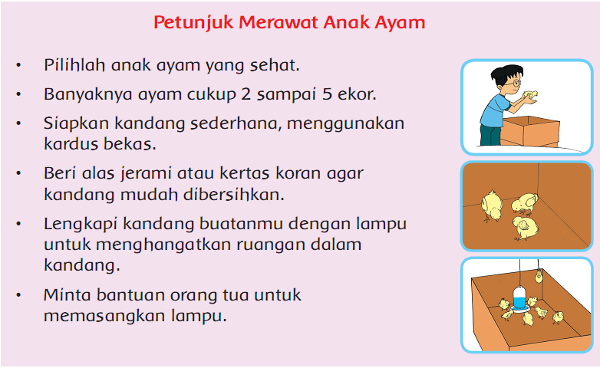  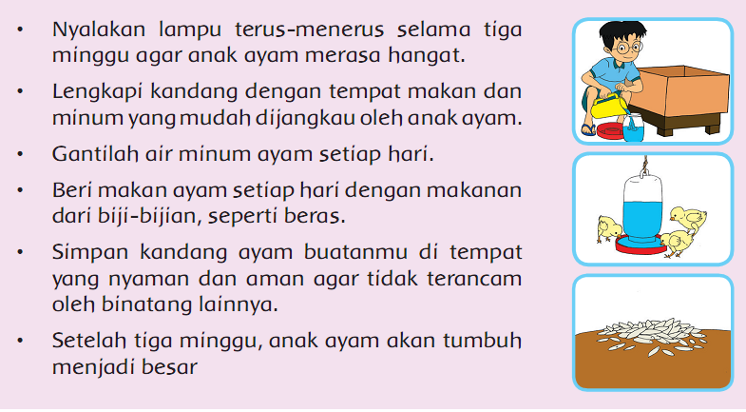  - Simpan kandang ayam di sekitar luar kelas yang terlindungi dari hujan.  - Siswa akan memelihara anak ayam selama satu minggu dan bertugas untuk mengamati pertumbuhan anak ayam tersebut.  - Setelah satu minggu, anak ayam dibawa ke rumah untuk dilanjutkan pemeliharaannya.  - Setelah selesai, siswa berlatih membuat pertanyaan dan jawaban sesuai gambar yang berkaitan dengan cara memelihara ayam.  Ayo Berkreasi  - Siswa mengamati contoh boneka anak ayam dari kardus bekas  - Bahan dan cara membuat boneka anak ayam adalah sebagai berikut:  Alat dan Bahan  Siapkan alat-alat dan bahan berikut:  - Kardus bekas  - Kapas warna putih atau bulu ayam dari kemoceng (jika ada gunakan kapas berwarna)  - Lem kertas  - Gunting  - Stik es krim/bambu/kayu bekas  - Pensil/pulpen/spidol kecil  (Creativity and Innovation)  Ayo Berlatih  - Siswa mendengarkan penjelasan guru tentang pecahan.  Siti dan teman-teman mengerjakan tugas bersama di rumah Udin. Ibu Udin menyiapkan kue untuk mereka. Ibu memotong kue sama besar.  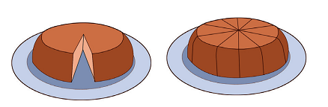  Ibu memotong kue menjadi sepuluh bagian sama besar. Dalam lambang pecahan ditulis .  Edo memakan 4 potong kue bolu.  Kita dapat menuliskan banyaknya kue bolu yang dimakan Edo dalam lambang pecahan biasa seperti berikut.  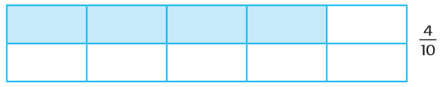  - Siswa berlatih menyelesaikan soal-soal yang berkaitan dengan pecahan.(Mandiri)  (Critical Thinking and Problem Formulation) | 140  menit
Kegiatan  Penutup | - Siswa mapu mengemukan hasil belajar hari ini  - Guru memberikan penguatan dan kesimpulan  - Siswa diberikan kesempatan berbicara /bertanya dan menambahkan informasi dari siswa lainnya.  - Menyanyikan salah satu lagu daerah untuk menumbuhkan nasionalisme, persatuan, dan toleransi.  - Salam dan do’a penutup di pimpin oleh salah satu siswa. | 15  menit

- PENILAIAN (ASESMEN)
Penilaian terhadap materi ini dapat dilakukan sesuai kebutuhan guru yaitu dari pengamatan sikap, tes pengetahuan dan presentasi unjuk kerja atau hasil karya/projek dengan rubric penilaian.

Mengetahui  Kepala Sekolah,  NIP. | , Juli 2020  Guru Kelas 3  NIP.

LAMPIRAN

Penilaian terhadap proses dan hasil pembelajaran dilakukan oleh guru untuk mengukur tingkat pencapaian kompetensi peserta didik. Hasil penilaian digunakan sebagai bahan penyusunan laporan kemajuan hasil belajar dan memperbaiki proses pembelajaran. Penilaian terhadap materi ini dapat dilakukan sesuai kebutuhan guru yaitu dari pengamatan sikap, tes pengetahuan dan presentasi unjuk kerja atau hasil karya/projek dengan rubric penilaian sebagai berikut.

- Penilaian Sikap
- Penilaian Pengetahuan
Tes tertulis: Skor
- Memasangkan gambar dan pecahan
Banyak soal: 4 buah
Skor maksimal: 100
Skor setiap jawaban: 25
Kunci Jawaban
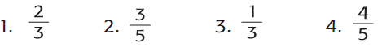
- Mewarnai gambar sesuai lambang pecahan biasa!
Banyak soal: 4 buah
Skor maksimal: 100
Skor setiap jawaban: 25
Alternatif Jawaban
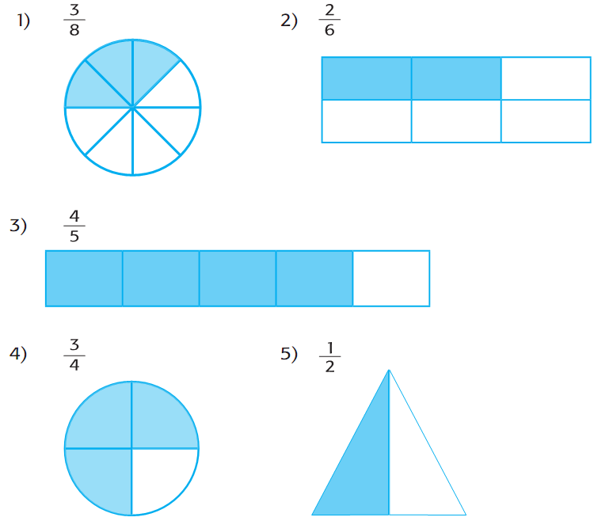
- Penilaian Keterampilan
  - Penilaian: Observasi (Pengamatan)
Instrumen Observasi Berbentuk Lembar Pengamatan Kemampuan Membuat Pertanyaan dan Jawaban Sesuai Gambar
No | Kriteria | Terlihat (v) | Belum Terlihat (v)
1 | Pertanyaan yang dibuat  menggunakan kata tanya yang tepat
2 | Pertanyaan yang dibuat sesuai  dengan gambar
3 | Jawaban yang dibuat sesuai dengan  pertanyaan yang diajukan

Hasil Pengamatan Kemampuan Membuat Pertanyaan dan Jawaban Sesuai Gambar
No  1 | Nama Siswa | Kriteria 1 |  | Kriteria 2 |  | Kriteria 3
No  1 | Nama Siswa | Terlihat (v) | Belum Terlihat (v) | Terlihat (v) | Belum Terlihat (v) | Terlihat (v) | Belum Terlihat (v)
2
3
4
5
6
7
8

  - Penilaian: Unjuk Kerja
Rubrik Penilaian Membuat Boneka Anak Ayam dari Kardus Bekas
No | Kriteria | Baik sekali | Baik | Cukup | Perlu bimbingan
No | Kriteria | 4 | 3 | 2 | 1
1 | Kemampuan  menjiplak dan  menggunting | Bentuk  digunting  dengan rapi,  ukuran dan  bentuk sesuai  dengan contoh. | Lebih dari  setengah  bagian, model  ukuran dan  bentuk sesuai  dengan contoh. | Setengah  dari model  yang dibuat,  digunting sesuai  dengan ukuran  dan bentuk dari  contoh. | Kurang dari  setengah bagian  model yang  dibuat, digunting  sesuai dengan  ukuran dan  bentuk dari  contoh.
2 | Kerapian dalam  menempel | Seluruh  permukaan  tertutupi dan  tidak ada  ceceran lem di  sekitar hasil  karya. | Seluruh  permukaan  tertutupi,  namun ada  ceceran lem di  sekitar hasil  karya. | Ada sebagian  kecil permukaan  yang tidak  tertutupi. | Lebih dari  setengah bagian  permukaan  gambar tidak  tertutupi oleh  potongan kertas.
3 | Kemampuan  memasang  stik atau kayu  pegangan  boneka | Memasang  stik atau kayu  dengan kuat  dan tepat di  tengah sehingga  boneka  tergantung  dengan  seimbang. | Memasang  stik atau kayu  tepat di tengah  sehingga  boneka  tergantung  dengan  seimbang,  namun kurang  kuat. | Memasang  stik atau kayu  kurang tepat  dan kurang  kuat. | Belum mampu  memasangkan  kayu atau stik.

Instrumen Penilaian Membuat Membuat Boneka Anak Ayam dari Kardus Bekas
No | Nama Siswa | Kriteria 1 (v) |  |  |  | Kriteria 2 (v)
No | Nama Siswa | 4 | 3 | 2 | 1 | 4 | 3 | 2 | 1
1
2
3
4
5

Refleksi Guru

